Дата: 30.03.22

Клас: 3 – Б

Предмет: укр. мова

Вчитель: Лисенко О. Б.

Тема: **Добираю дієслова антоніми і синоніми.**

**Мета**: поглибити знання про дієслова, вчити добирати дієслова – антоніми і синоніми, розуміти функцію дієслів, виконувати завдання за зразком; розвивати критичне мислення, увагу, спостережливість, пам'ять, усне і писемне мовлення; удосконалювати навички письма; формувати компетентність спілкуватися рідною мовою, соціальну, громадянську компетентності; виховувати повагу до рідної мови, до традицій своєї країни.

**Хід уроку**

***Користуйтеся презентацією під час опрацювання даної теми уроку.***

**1. Організаційний момент.**

***Приготуйте, будь ласка, все, що потрібно для уроку: підручник, зошит, ручку, олівці.***

***Старанно працюйте. Не забувайте робити хвилинки відпочинку та релаксації під час уроку.***

**2. Актуалізація опорних знань**

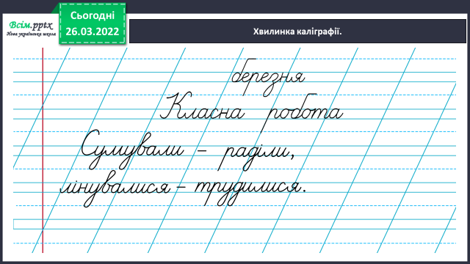**1) Хвилинка каліграфії.**

**2) Гімнастика для очей.**

[**https://www.youtube.com/watch?v=8G87kg9s1HM**](https://www.youtube.com/watch?v=8G87kg9s1HM)

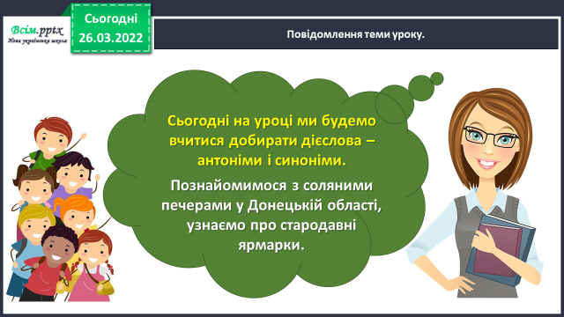

**3. Повідомлення теми уроку.**

**4. Сприймання й усвідомлення нового матеріалу.**

**1) Вправа 1, 2.**

***Прочитайте текст. Поміркуйте, чому місто має таку назву.***

***Знайдіть в тексті про Соледар синоніми до виділених дієслів.***

***Запишіть утворені пари слів.***

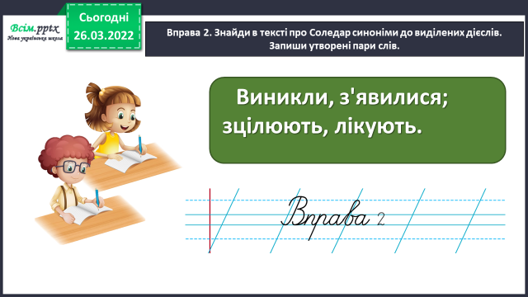

**2)Вправа 3.**

***Замініть подані вислови близькими за значенням дієсловами з довідки. Запишіть утворені речення.***

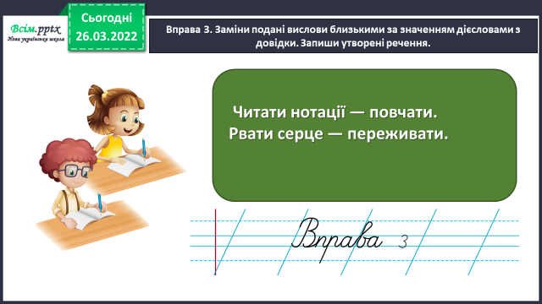

**3) Вправа 4.**

***Прочитайте прислів’я. Випишіть дієслова-антоніми.***

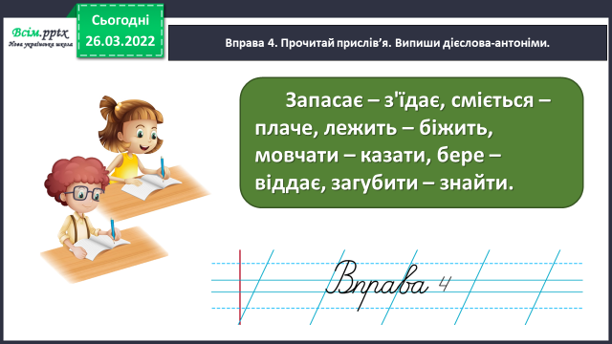

**4) Вправа 5.**

***Допоможіть Читалочці і Родзинці виконати завдання.***

***Доберіть антоніми до поданих дієслів; запишіть антоніми до дієслів***

***І стовпчика.***

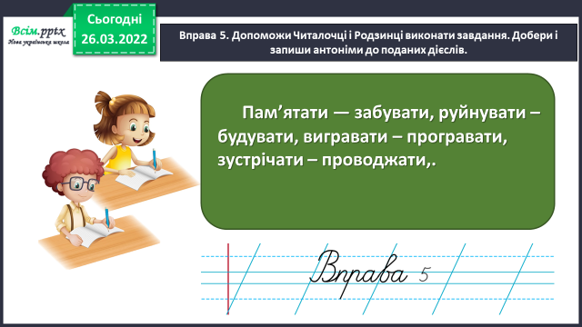

**5. Систематизація й узагальнення вивченого матеріалу .**

**1) Гра «Протилежності»**

***— До поданих дієслів доберіть антоніми.***

Накривати — ... відкривати;

зайти — ... вийти;

зав’язати — ... розв’язати;

відчинити — ... зачинити;

роззутися — ...взутися;

згорнути — ...розгорнути;

заходити — ... виходити;

починати — ... закінчувати;

сумувати — ... радіти;

кричати — ... шепотіти;

працювати — ... ледарювати;

згадувати — ... забувати.

**2)Вправа 6.**

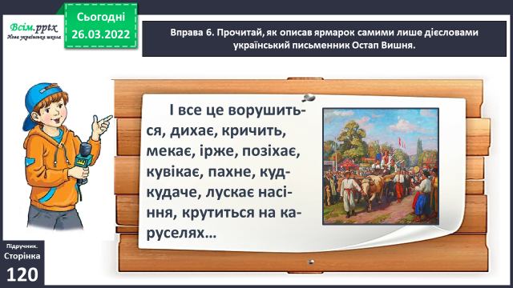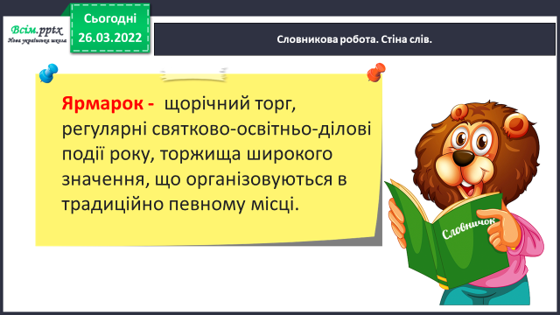Прочитайте, як описав ярмарок самими лише дієсловами український письменник Остап Вишня.

**6.Підсумок.**

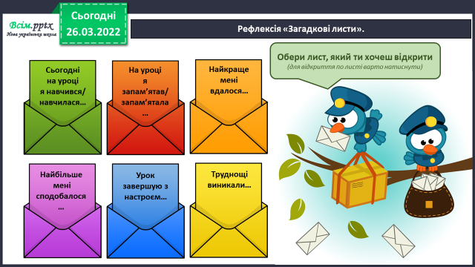1) Вправа «Загадкові листи».

**2) Домашнє завдання.**

**Підручник ст. 120 Вправа 8.**

***Прочитайте пари речень. Що можете сказати про значення виділених дієслів?***

***Запишіть речення. Підкресліть дієслова. Визначте їх час.***